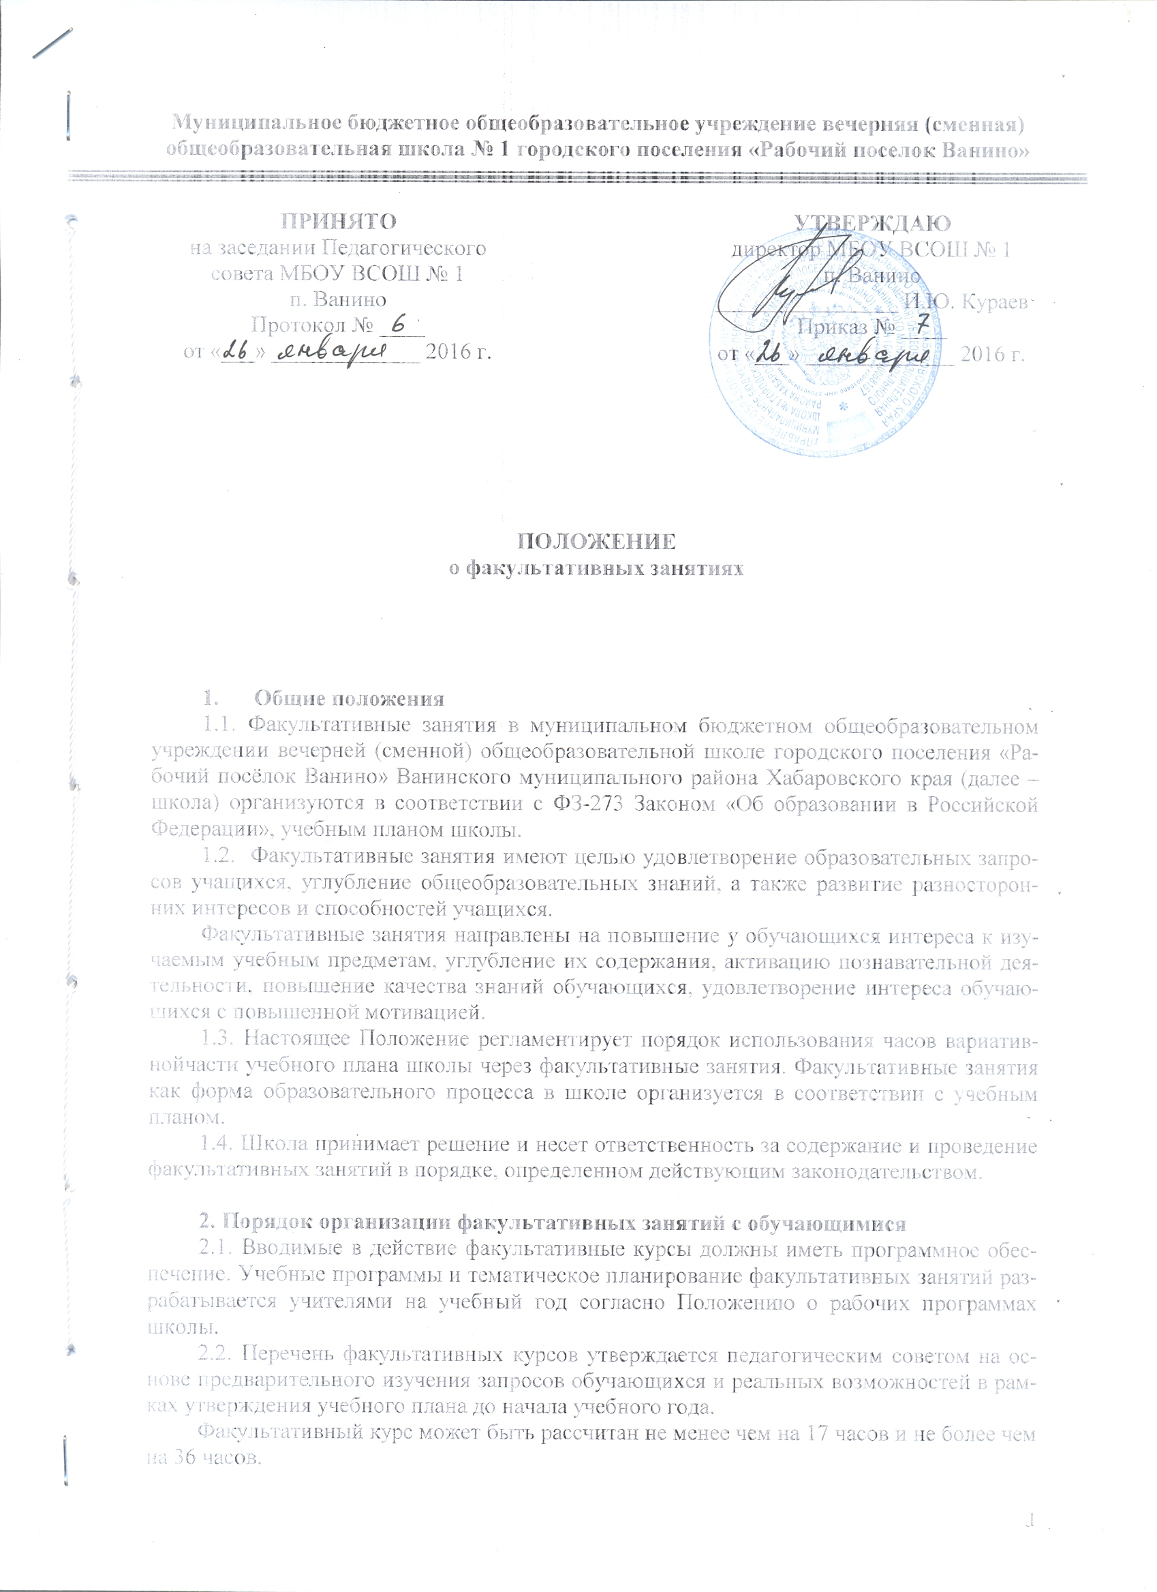
Муниципальное бюджетное общеобразовательное учреждение вечерняя (сменная)
общеобразовательная школа № 1 городского поселения «Рабочий поселок Ванино»

УТВЕРЖДАЮ
директор МБОУ ВСОШ № 1
п. Ванино
________________ И.Ю. Кураев
Приказ № ____
от «___» _____________ 2016 г.
ПРИНЯТО
на заседании Педагогического совета МБОУ ВСОШ № 1
п. Ванино
Протокол № ____
от «___» _____________ 2016 г.

ПОЛОЖЕНИЕ
о факультативных занятиях

- Общие положения
1.1. Факультативные занятия в муниципальном бюджетном общеобразовательном учреждении вечерней (сменной) общеобразовательной школе городского поселения «Рабочий посёлок Ванино» Ванинского муниципального района Хабаровского края (далее – школа) организуются в соответствии с ФЗ-273 Законом «Об образовании в Российской Федерации», учебным планом школы.
1.2. Факультативные занятия имеют целью удовлетворение образовательных запросов учащихся, углубление общеобразовательных знаний, а также развитие разносторонних интересов и способностей учащихся.
Факультативные занятия направлены на повышение у обучающихся интереса к изучаемым учебным предметам, углубление их содержания, активацию познавательной деятельности, повышение качества знаний обучающихся, удовлетворение интереса обучающихся с повышенной мотивацией.
1.3. Настоящее Положение регламентирует порядок использования часов вариативнойчасти учебного плана школы через факультативные занятия. Факультативные занятия как форма образовательного процесса в школе организуется в соответствии с учебным планом.
1.4. Школа принимает решение и несет ответственность за содержание и проведение факультативных занятий в порядке, определенном действующим законодательством.

2. Порядок организации факультативных занятий с обучающимися
2.1. Вводимые в действие факультативные курсы должны иметь программное обеспечение. Учебные программы и тематическое планирование факультативных занятий разрабатывается учителями на учебный год согласно Положению о рабочих программах школы.
2.2. Перечень факультативных курсов утверждается педагогическим советом на основе предварительного изучения запросов обучающихся и реальных возможностей в рамках утверждения учебного плана до начала учебного года.
Факультативный курс может быть рассчитан не менее чем на 17 часов и не более чем на 36 часов.
Факультативный курс «Информатика и ИКТ» является обязательным для посещения, т.к. предмет «Информатика и ИКТ» отсутствует в инвариантной части учебного плана и изучается за счет часов вариативной части.
2.3. В группы по изучению факультативных занятий обучающиеся зачисляются по их желанию, за исключением факультативного курса «Информатика и ИКТ», который обязателен для посещения. Во всех случаях число групп для факультативных занятий определяется впределах общего количества часов на эти занятия, устанавливаемых школой на основедействующего учебного плана школы.
2.4. Группы для изучения факультативов, как правило, комплектуются из обучающихся одного класса в количестве не менее 5-ти человек, различных классов одной параллели, за исключением факультативного курса «Информатика и ИКТ», который обязателен для посещения и в который входят все учащиеся одной очно-заочной группы.
2.5. Часы, выделяемые на факультативные занятия, входят в максимальный объем учебной нагрузки обучающегося. Факультативные занятия включаются в общее расписание учебных занятий школы, последнее утверждается директором школы.
Продолжительность факультативного занятия не должна превышать 40 минут.
2.6. Комплектование групп по изучению факультативных курсов проводится учителем, ведущим факультатив.
2.7. При закрытии факультативной группы руководство школы обязано проинформировать учащихся за 2 недели до прекращения занятий. Часы факультативных занятий, протарифицированные педагогам, снимаются на основании приказа директора школы.

3. Методы и формы обучения факультативных занятий
3.1. При проведении факультативных занятий должны найти применение различныеформы и методы обучения и виды учебной работы обучающихся, способствующиеразвитию у них познавательной и творческой активности, в том числе лекции, семинары,практикумы, лабораторные занятия, экскурсии, рефераты, доклады и другие формысамостоятельной работы обучающихся.
3.2. Основными приоритетными методиками изучения факультативных занятий являются: учет индивидуальных особенностей и потребностей обучающихся, различий в стилях познания – индивидуальных способах обработки информации, интерактивность.

4. Оценка результатов изучения факультативных занятий
4.1. По окончанию изучения факультативного курса обучающиеся должны приобрестизнания, умения, опыт предусмотренные программой.
4.2. Факультативные занятия не оцениваются, за исключением факультативного курса «Информатика и ИКТ», оценка за который выставляется в документ государственного образца: «Аттестат о среднем общем образовании».

5. Учебное и программно-методическое обеспечение преподавания факультативных занятий.
5.1. В качестве учебных пособий в преподавании факультативных или индивидуально-групповых занятий используются пособия, рекомендованные Министерством образованияи науки РФ.
5.2. В качестве учебной литературы по факультативным и индивидуально-групповым занятиям могут быть использованы учебные пособия, пособия по факультативным курсам, а также научно-популярная литература, справочные издания.

6. Контроль за организацией работы факультативных занятий
6.1. Администрация школы контролирует выполнение программ факультативных курсов, посещаемость, соблюдение расписания, ведение документации, предусмотренной настоящим Положением.
6.2. Контроль эффективности проведения факультативных занятий осуществляется последующим показателям: метод проведения занятий (лекции, беседы, решение задач, лабораторно-практические занятия и т.д.); формы занятий (семинар, диспут и т.д.), их адекватность заявленному содержанию и эффективность; активность и самостоятельность обучающихся в процессе занятий; посещаемость факультативных занятий.
6.3. Руководство и контроль за организацией и содержанием факультативных занятий осуществляет заместитель директора по УВР работе (при наличии) и директор школы.

